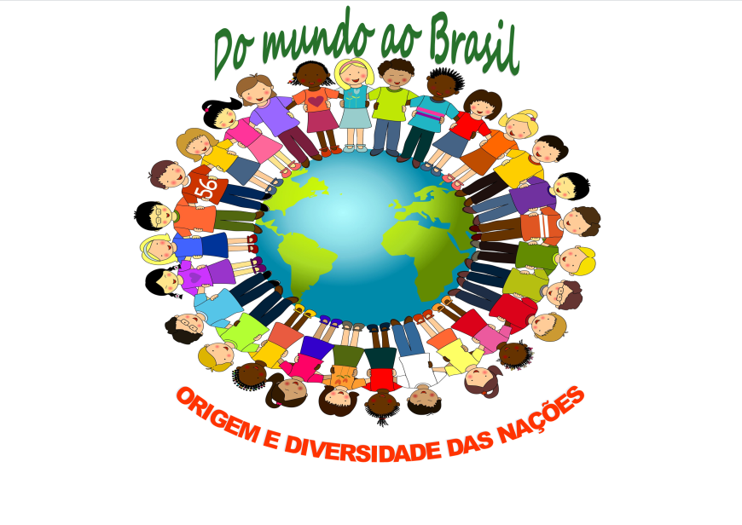

A 6ª Feira de Ciências da Universidade Federal de Goiás/Regional Catalão (UFG/RC): “Do Mundo ao Brasil - origem e diversidade das nações” acontecerá no dia 09 de Novembro de 2017.
A Comissão Organizadora incentiva trabalhos de autoria próprias, criativos e inovadores. A ideia é a apresentação de trabalhos sobre a origem do povo brasileiro, aprofundando os conhecimentos sobre os diversos aspectos do país/nação estudado. Esta atividade tem caráter abrangente envolvendo aspectos sócio-culturais de diversos países, que serão abordados através da música, dança, vestuário, culinária, geografia, histórias, brincadeiras, esportes, ciências, personalidades, religião, dente outros.
Plantão de dúvidas:
Data | Horário | Local
23/08/17 | 08:00 – 11:00 horas | Miniauditório Congadas- Bloco L- (Centro Integrado de Pesquisa)
23/08/17 | 14:00 – 17:00 horas | Sala de Reuniões nº 104 (Centro Integrado de Pesquisa)
24/08/17 | 08:00 – 11:00 horas | Miniauditório Congadas- Bloco L- (Centro Integrado de Pesquisa)
24/08/17 | 14:00 – 17:00 horas | Sala de Reuniões nº 104 (Centro Integrado de Pesquisa)

A 6ª Feira de Ciências da Universidade Federal de Goiás/Regional Catalão (UFG/RC): “Do Mundo ao Brasil - origem e diversidade das nações” acontecerá no dia 09 de Novembro de 2017.
A Comissão Organizadora incentiva trabalhos de autoria próprias, criativos e inovadores. A ideia é a apresentação de trabalhos sobre a origem do povo brasileiro, aprofundando os conhecimentos sobre os diversos aspectos do país/nação estudado. Esta atividade tem caráter abrangente envolvendo aspectos sócio-culturais de diversos países, que serão abordados através da música, dança, vestuário, culinária, geografia, histórias, brincadeiras, esportes, ciências, personalidades, religião, dente outros.
Plantão de dúvidas:
Data | Horário | Local
23/08/17 | 08:00 – 11:00 horas | Miniauditório Congadas- Bloco L- (Centro Integrado de Pesquisa)
23/08/17 | 14:00 – 17:00 horas | Sala de Reuniões nº 104 (Centro Integrado de Pesquisa)
24/08/17 | 08:00 – 11:00 horas | Miniauditório Congadas- Bloco L- (Centro Integrado de Pesquisa)
24/08/17 | 14:00 – 17:00 horas | Sala de Reuniões nº 104 (Centro Integrado de Pesquisa)

